Progetto "Supportiamo la Didattica - II Ciclo"
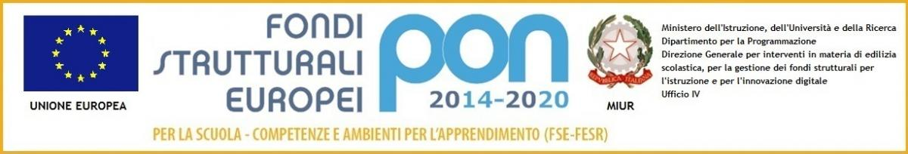
L'Istituto Des Ambrois è risultato tra i vincitori del bando legato al Progetto Fondi Strutturali Europei – Programma Operativo Nazionale “Per la scuola, competenze e ambienti per l’apprendimento” 2014-2020. Asse I – Istruzione – Fondo Sociale Europeo (FSE). Programma Operativo Complementare “Per la scuola, competenze e ambienti per l’apprendimento” 2014-2020. Asse I – Istruzione – Fondo di Rotazione (FdR). Obiettivo Specifico 10.2 Miglioramento delle competenze chiave degli allievi Azione 10.2.2 Azioni di integrazione e potenziamento delle aree disciplinari di base (lingua italiana, lingue straniere, matematica, scienze, nuove tecnologie e nuovi linguaggi, ecc.) con particolare riferimento al primo ciclo e al secondo ciclo e anche tramite percorsi on-line.
Il Progetto finanziato ha codice 10.2.2A-FSEPON-PI-2020-74 e titolo: "Supportiamo la Didattica - II Ciclo" ed è stato finanziato per complessivi Euro 20.176,47.
CUP: F31D20000470006
Il Progetto è articolato in un modulo dal titolo "Per il Diritto allo Studio".
L’inclusione scolastica passa attraverso la fruizione dei necessari strumenti didattici per il raggiungimento del successo formativo, anche quando i propri limiti cognitivi o una problematica situazione socio famigliare (talora aggravata da problemi economici dovuti all’emergenza Covid19) possono alzare ostacoli che la scuola è chiamata a rimuovere o compensare in modo adeguato.
Il progetto intende rispondere ai bisogni evidenziati dalle fasce più deboli degli utenti dell’IISS Des Ambrois di Oulx, in particolare del Biennio dei 7 indirizzi di Scuola Superiore, Liceo - Tecnico - Professionale, per un totale di 49 allievi, per garantire a tutti pari opportunità e diritto allo studio.
Oggetto dell’intervento saranno: studenti di famiglie con difficoltà economiche certificate, allievi con percorsi individualizzati in quanto studenti con Bisogni Educativi Speciali, allievi con Disturbi Specifici di Apprendimento particolarmente significativi (tra i più di 100 allievi con DSA frequentanti), allievi stranieri, allievi già in carico ai Servizi Sociali con progetti educativi speciali.
E’ previsto l’acquisto di libri di testo, dizionari (cartacei o digitali), materiali didattici (per materie pratiche e tecnologiche), libri e audiolibri di narrativa in più copie che verranno concessi in comodato d’uso o utilizzati nei moduli previsti di recupero e potenziamento nella programmazione curricolare e negli interventi didattici personalizzati.
E’ previsto anche il noleggio di device da fornire in comodato d’uso agli allievi per permettere a tutti di usufruire della DaD, se necessario.

